**Lampiran 1 : Jadwal Kegiatan Penelitian**

|  |  |  |  |  |  |  |  |  |  |  |  |  |  |  |  |  |  |  |  |  |  |  |  |  |  |  |  |  |  |  |  |  |  |  |  |  |  |  |  |  |  |  |  |  |  |  |  |  |  |  |  |  |  |
| --- | --- | --- | --- | --- | --- | --- | --- | --- | --- | --- | --- | --- | --- | --- | --- | --- | --- | --- | --- | --- | --- | --- | --- | --- | --- | --- | --- | --- | --- | --- | --- | --- | --- | --- | --- | --- | --- | --- | --- | --- | --- | --- | --- | --- | --- | --- | --- | --- | --- | --- | --- | --- | --- |
| **Kegiatan** | **Oktober** | | | | | **November** | | | | **Desember** | | | | **Januari** | | | | | **Februari** | | | | **Maret** | | | | **April** | | | | **Mei** | | | | | **Juni** | | | | | **Juli** | | | | | **Agustus** | | | | **Sept** | | | |
| **1** | **2** | **3** | **4** | **5** | **1** | **2** | **3** | **4** | **1** | **2** | **3** | **4** | **1** | **2** | **3** | **4** | **5** | **1** | **2** | **3** | **4** | **1** | **2** | **3** | **4** | **1** | **2** | **3** | **4** | **1** | **2** | **3** | **4** | **5** | **1** | **2** | **3** | **4** | **1** | | **2** | **3** | **4** | **1** | | **2** | **3** | **4** | **1** | **2** | **3** | **4** |
| Pengajuan Judul |  |  |  |  |  |  |  |  |  |  |  |  |  |  |  |  |  |  |  |  |  |  |  |  |  |  |  |  |  |  |  |  |  |  |  |  |  |  |  |  | |  |  |  |  | |  |  |  |  |  |  |  |
| Bimbingan Skripsi |  |  |  |  |  |  |  |  |  |  |  |  |  |  |  |  |  |  |  |  |  |  |  |  |  |  |  |  |  |  |  |  |  |  |  |  |  |  |  |  | |  |  |  |  | |  |  |  |  |  |  |  |
| Pengumpulan Naskah Persiapan Ujian Proposal Skripsi |  |  |  |  |  |  |  |  |  |  |  |  |  |  |  |  |  |  |  |  |  |  |  |  |  |  |  |  |  |  |  |  |  |  |  |  |  |  |  |  | |  |  |  |  | |  |  |  |  |  |  |  |
| Ujian Proposal Skripsi |  |  |  |  |  |  |  |  |  |  |  |  |  |  |  |  |  |  |  |  |  |  |  |  |  |  |  |  |  |  |  |  |  |  |  |  |  |  |  |  | |  |  |  |  | |  |  |  |  |  |  |  |
| Revisi Dan Persetujuan Proposal Skripsi |  |  |  |  |  |  |  |  |  |  |  |  |  |  |  |  |  |  |  |  |  |  |  |  |  |  |  |  |  |  |  |  |  |  |  |  |  |  |  |  | |  |  |  |  | |  |  |  |  |  |  |  |
| Pengajuan Ethical Clearance |  |  |  |  |  |  |  |  |  |  |  |  |  |  |  |  |  |  |  |  |  |  |  |  |  |  |  |  |  |  |  |  |  |  |  |  |  |  |  |  | |  |  |  |  | |  |  |  |  |  |  |  |
| Penelitian |  |  |  |  |  |  |  |  |  |  |  |  |  |  |  |  |  |  |  |  |  |  |  |  |  |  |  |  |  |  |  |  |  |  |  |  |  |  |  |  | |  |  |  |  | |  |  |  |  |  |  |  |
| Konsultasi Hasil Penelitian |  |  |  |  |  |  |  |  |  |  |  |  |  |  |  |  |  |  |  |  |  |  |  |  |  |  |  |  |  |  |  |  |  |  |  |  |  |  |  |  | |  |  |  |  | |  |  |  |  |  |  |  |
| Pengumpulan Naskah Skripsi |  |  |  |  |  |  |  |  |  |  |  |  |  |  |  |  |  |  |  |  |  |  |  |  |  |  |  |  |  |  |  |  |  |  |  |  |  |  |  |  | |  |  |  |  | |  |  |  |  |  |  |  |
| Ujian Skripsi |  |  |  |  |  |  |  |  |  |  |  |  |  |  |  |  |  |  |  |  |  |  |  |  |  |  |  |  |  |  |  |  |  |  |  |  |  |  |  |  | |  |  |  |  | |  |  |  |  |  |  |  |
| Revisi Dan Persetujuan Skripsi |  |  |  |  |  |  |  |  |  |  |  |  |  |  |  |  |  |  |  |  |  |  |  |  |  |  |  |  |  |  |  |  |  |  |  |  |  |  |  |  | |  |  |  |  | |  |  |  |  |  |  |  |
| Pengumpulan Naskah Final Skripsi |  |  |  |  |  |  |  |  |  |  |  |  |  |  |  |  |  |  |  |  |  |  |  |  |  |  |  |  |  |  |  |  |  |  |  |  |  |  |  |  | |  |  |  |  | |  |  |  |  |  |  |  |

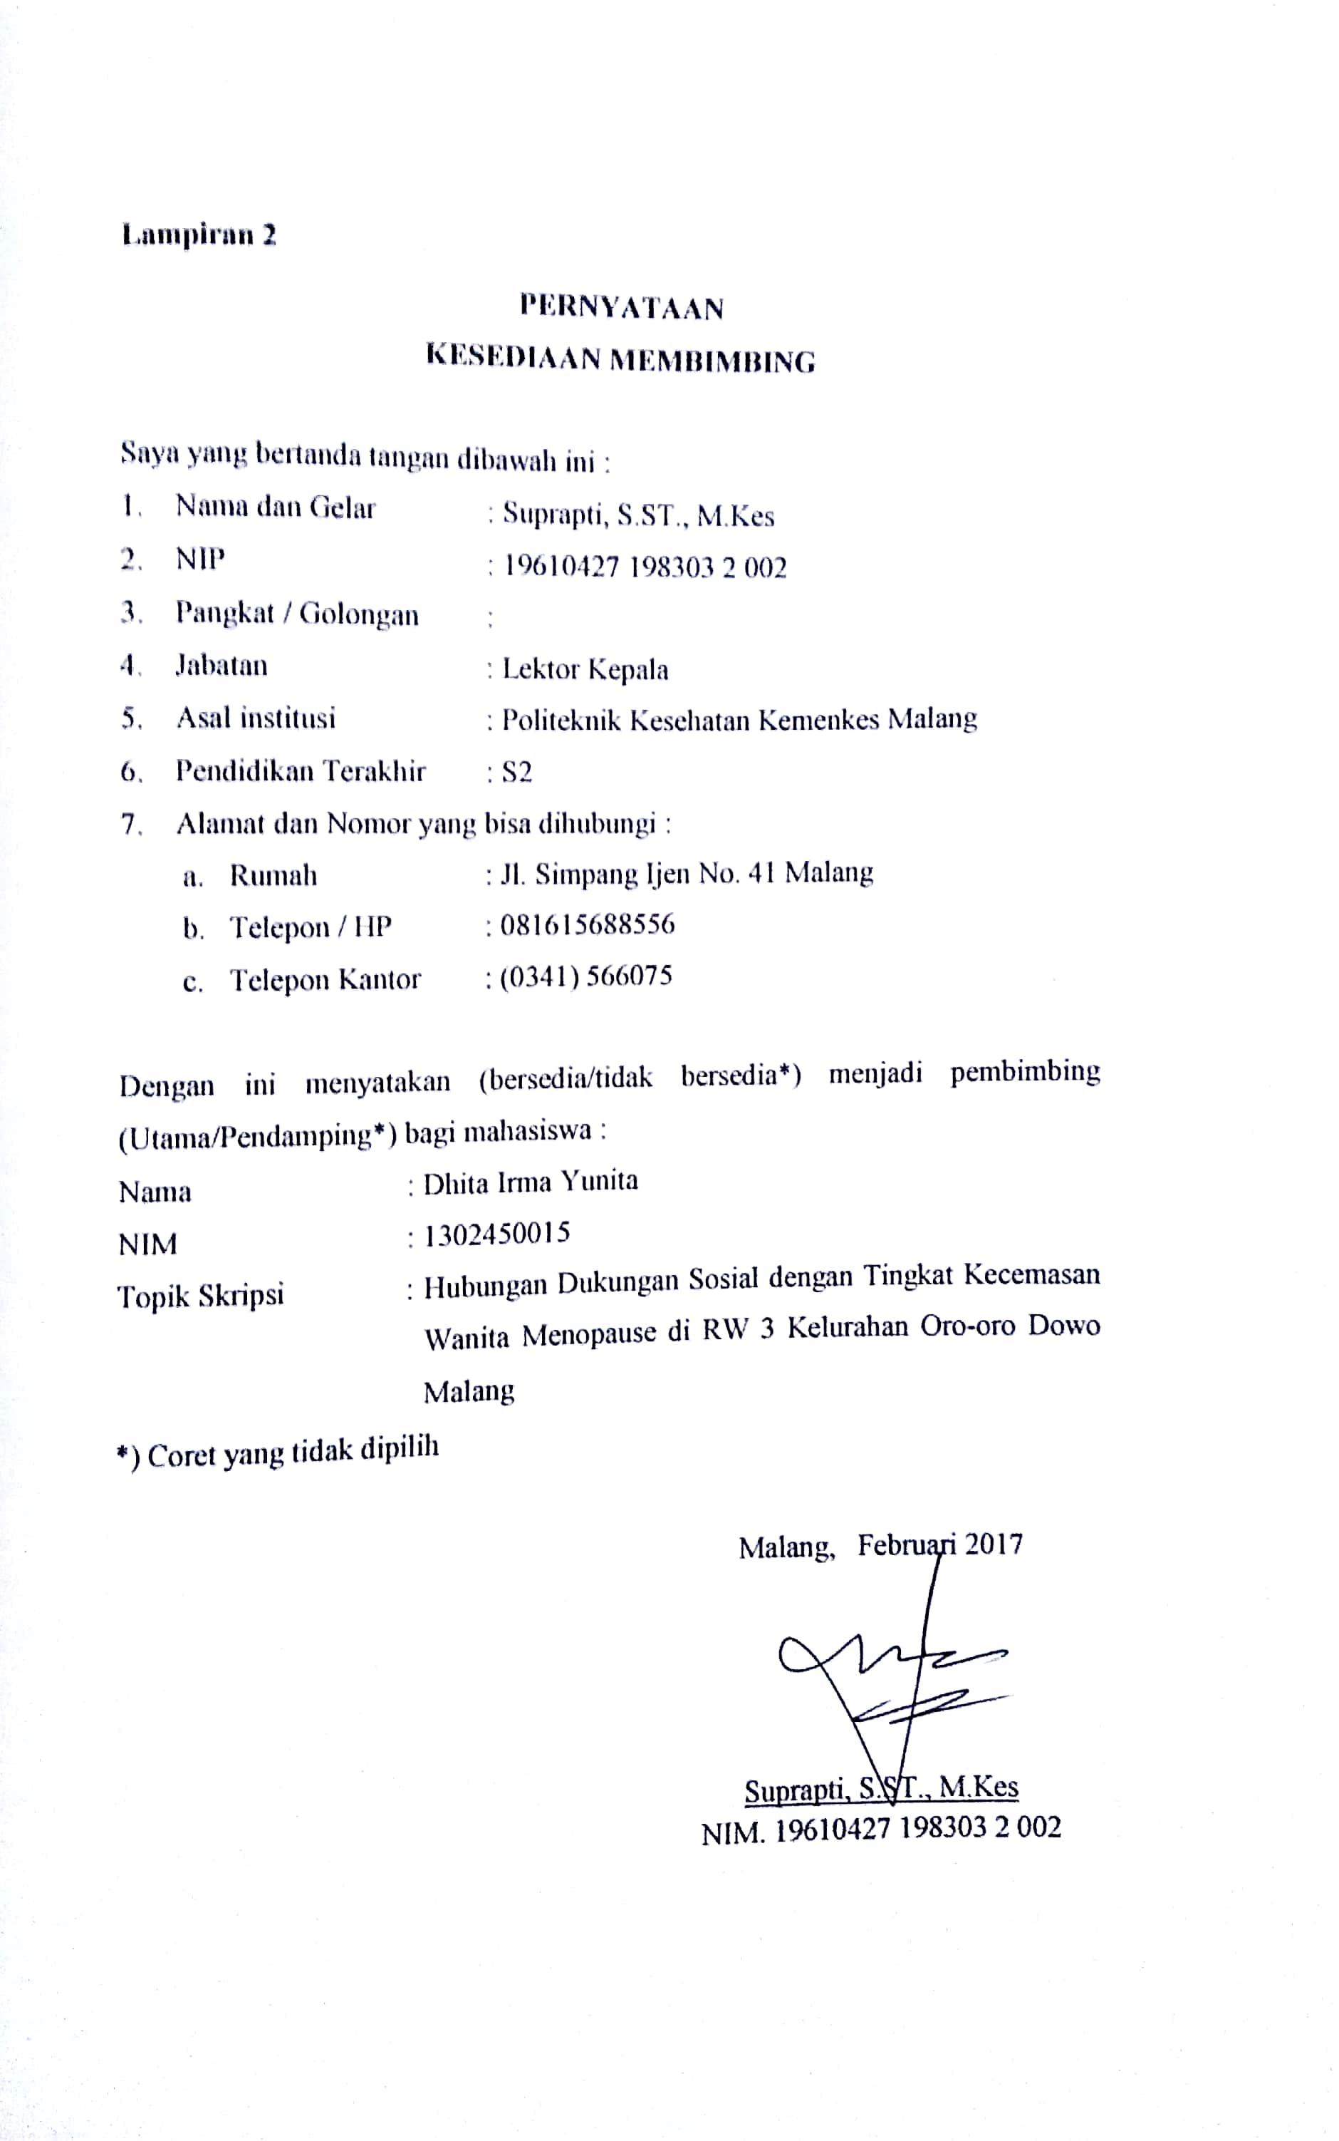

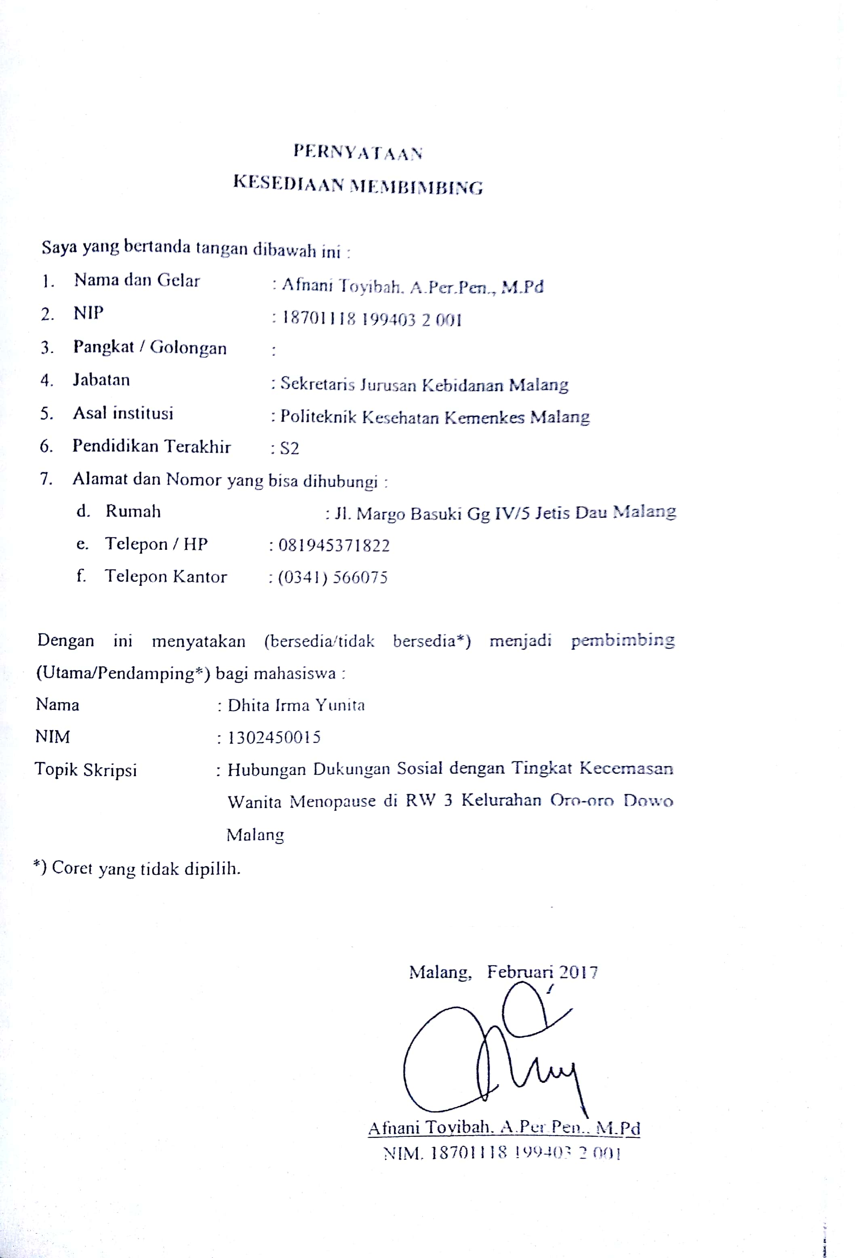

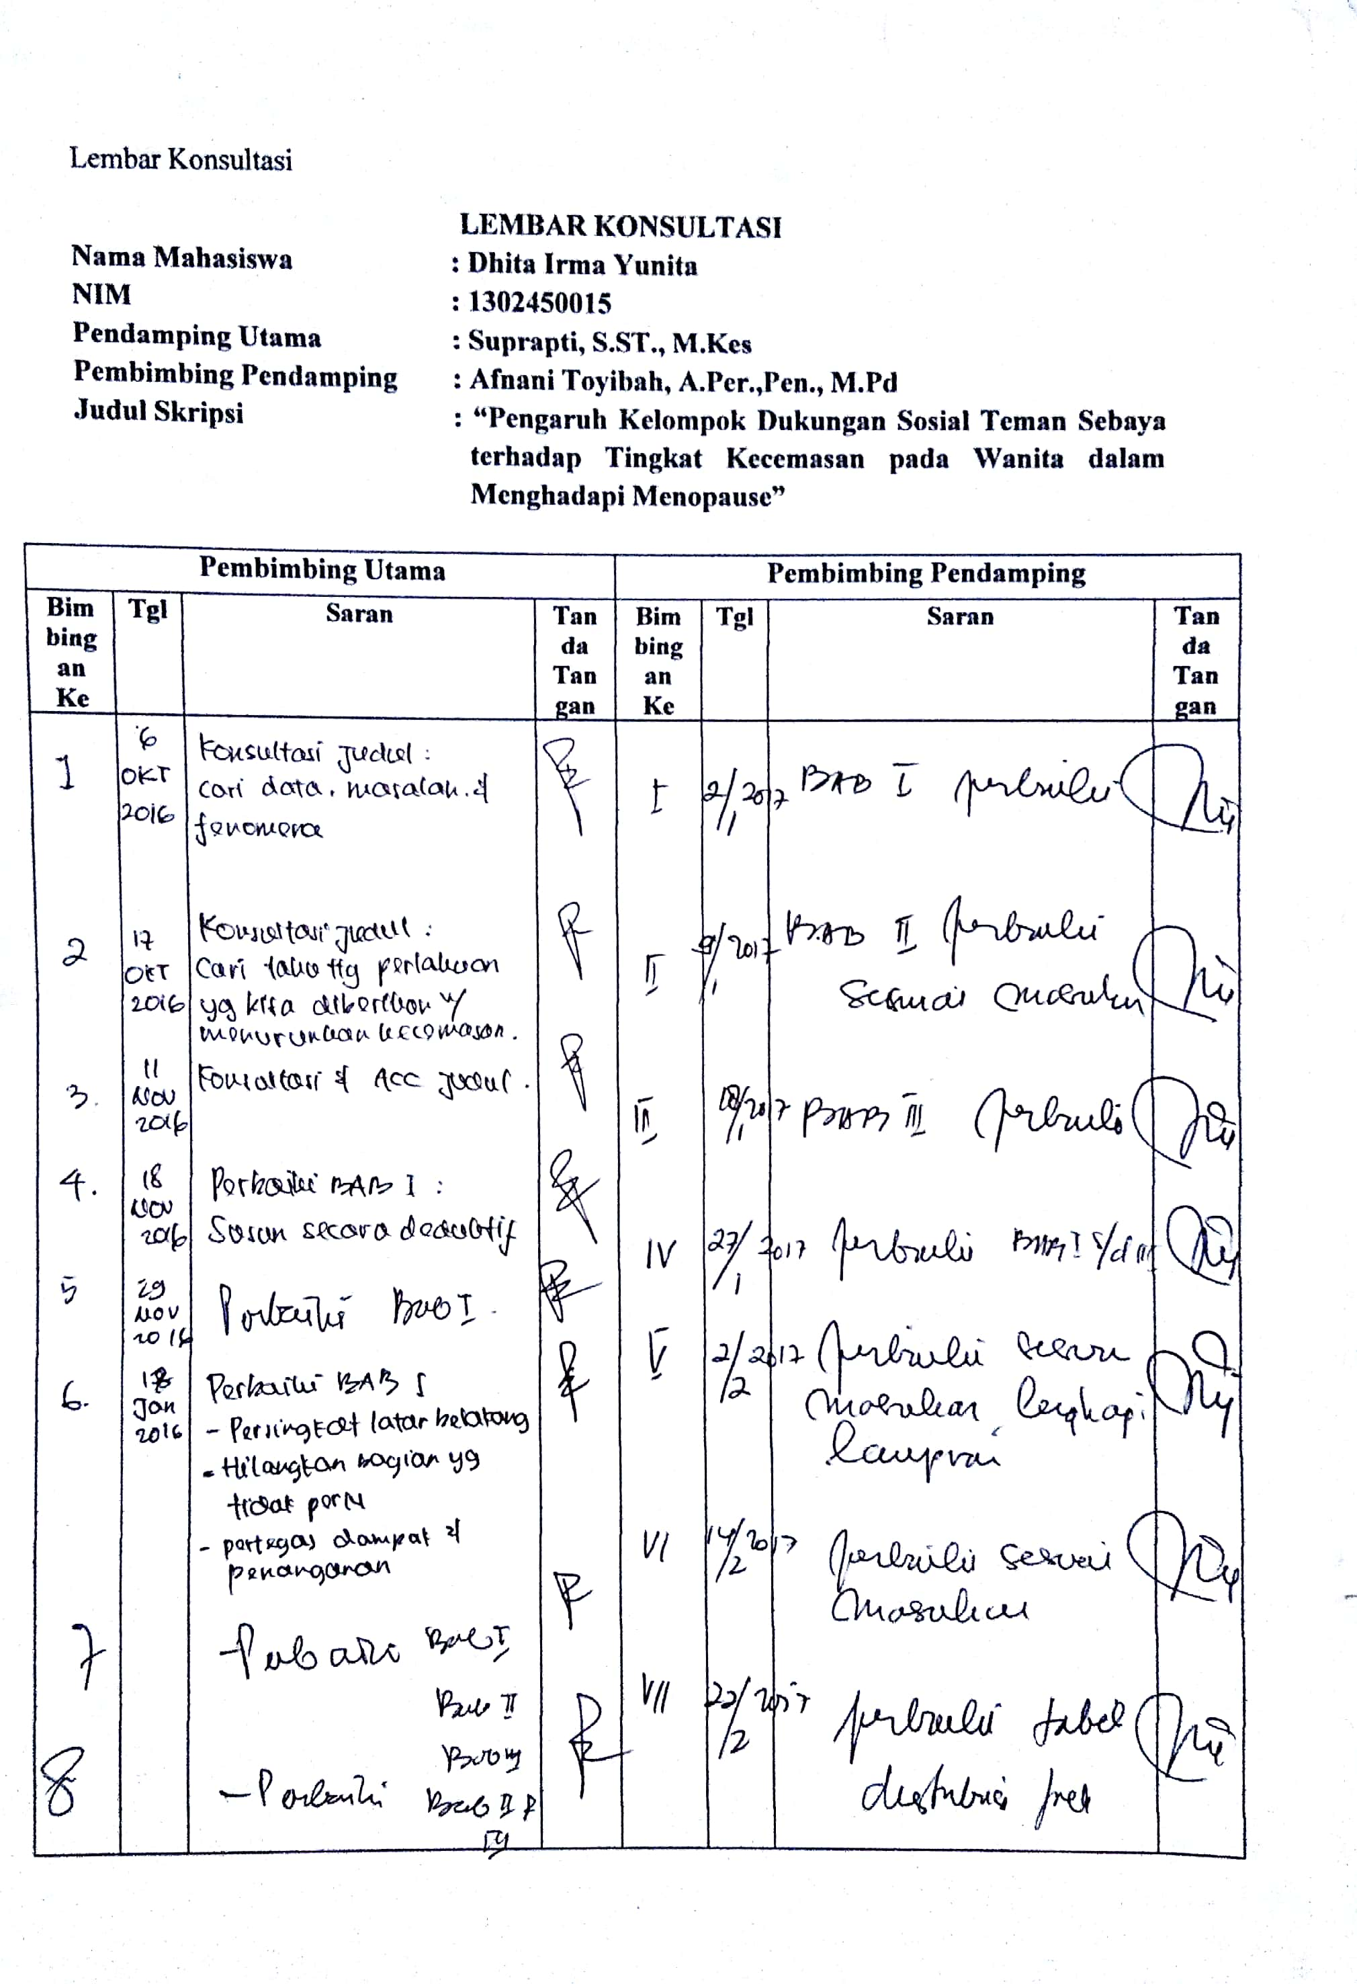

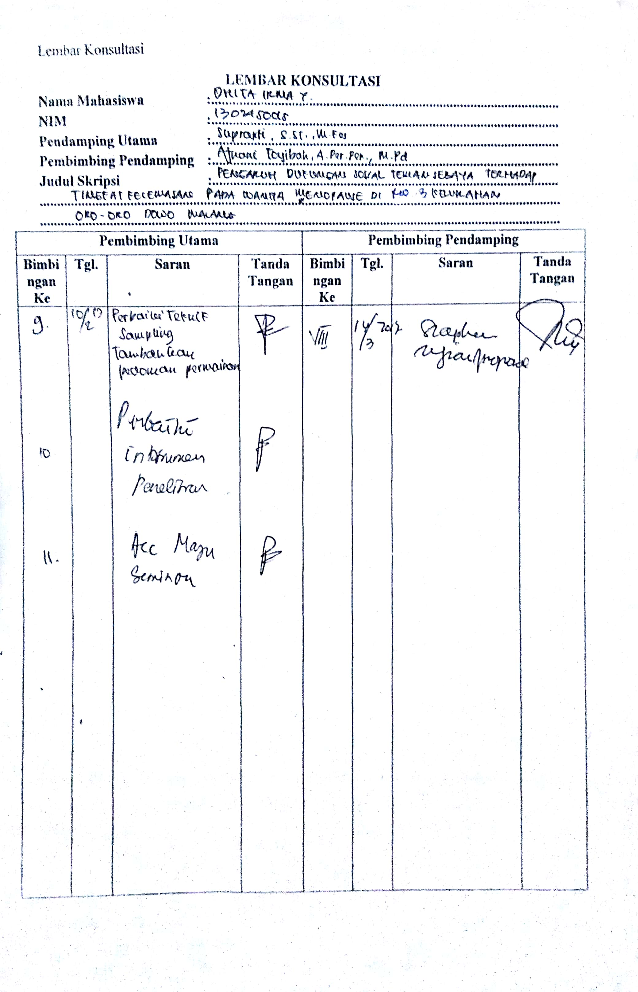

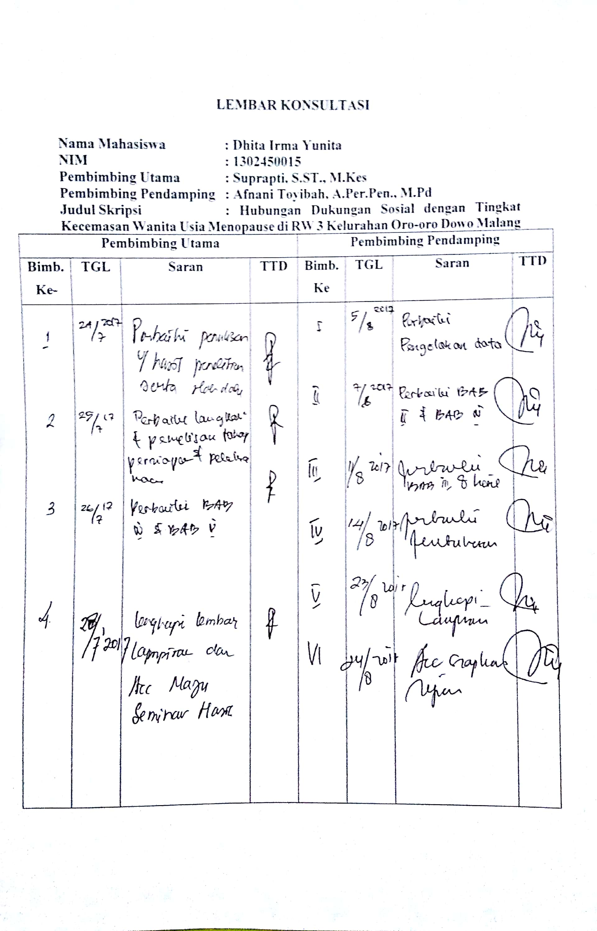

**Lampiran 3**

## SURAT PERMOHONAN MENJADI RESPONDEN

Dengan hormat,

Yang bertanda tangan dibawah ini :

Nama : Dhita Irma Yunita

NIM : 1302450015

Alamat : Jl. Magelang No 3 Kecamatan Lowokwaru, Malang

Status : Mahasiswa Prodi D IV Kebidanan Politeknik Kesehatan

Kemenkes Malang

Judul Skripsi : Hubungan Dukungan Sosial dengan Tingkat Kecemasan Wanita Menopause di RW 3 Kelurahan Oro-oro Dowo Malang

Dengan ini mengharap atas kesediaan saudari untuk ikut serta membantu dalam penelitian ini. Adapun identitas, dan hasil lembar kuesioner saudari akan kami jaga kerahasiaannya. Atas kesediaan dan bantuan saudari kami ucapkan terima kasih.

Demikian permohonan ini kami buat, atas perhatian dan kesediaan saudari kami ucapkan terima kasih.

Hormat kami,

Dhita Irma Yunita

NIM. 1302450015

**Lampiran 4**

**PENJELASAN SEBELUM PENELITIAN (PSP)**

**UNTUK MENGIKUTI PENELITIAN**

* + - 1. Saya adalah Dhita Irma Yunita, mahasiswa DIV Kebidanan Jurusan Kebidanan Politeknik Kesehatan Kemenkes Malang dengan ini meminta Anda untuk berpartisipasi dengan sukarela dalam penelitian yang berjudul “Hubungan Dukungan Sosial dengan Tingkat Kecemasan Wanita Menopause di RW 3 Kelurahan Oro-oro Dowo Malang”.
      2. Tujuan dari penelitian ini adalah untuk mengetahui adakah hubungan dukungan sosial dengan tingkat kecemasan wanita menopause di RW 3 Kelurahan Oro-oro Dowo Malang, sehingga dapat dijadikan dasar sebagai salah satu penanganan kecemasan pada wanita menopause.
      3. Prosedur pengambilan data dengan cara mengisi kuesioner dukungan sosial serta kuesioner *Zung Self-Rating Anxiety Scale (SAS)* yaitu merupakan kuesioner yang di dalamnya terdapat beberapa pertanyaan terkait gejala-gejala kecemasan yang dialami wanita menopause.
      4. Keuntungan yang Anda peroleh dengan keikutsertaan dalam penelitian ini adalah Anda dapat memperoleh informasi-informasi terkait dukungan sosial yang Anda rasakan sehari-hari berkaitan dengan kecemasan yang Anda rasakan dalam menghadapi menopause.
      5. Seandainya Anda tidak menyetujui cara ini, Anda boleh tidak mengikuti penelitian ini sama sekali, untuk itu Anda tidak dikenakan sangsi apapun.
      6. Nama dan identitas Anda akan tetap dirahasiakan.
      7. Jika Anda memerlukan informasi/bantuan yang terkait dengan penelitian ini, silakan menghubungi saya Dhita Irma Yunita dengan nomor 082334841141 sebagai peneliti.

Peneliti

(Dhita Irma Yunita)

**Lampiran 5**

***INFORMED CONCENT***

Saya yang bertanda tangan di bawah ini menyatakan bahwa saya telah mendapatkan penjelasan secara rinci dan telah mengerti mengenai penelitian yang akan dilakukan oleh Dhita Irma Yunita, mahasiswa DIV Kebidanan dari Jurusan Kebidanan Politeknik Kesehatan Kementrian Kesehatan Malang yang berjudul “Hubungan Dukungan Sosial dengan Tingkat Kecemasan Wanita Menopause di RW 3 Kelurahan Oro-oro Dowo Malang”.

Saya yakin bahwa penelitian ini tidak menimbulkan kerugian apapun pada saya dan keluarga. Dan saya telah mempertimbangkan serta memutuskan untuk berpartisipasi dalam penelitian ini.

Malang,………………………… 2017

|  |  |
| --- | --- |
| Responden  (……………………………) | Ketua Pelaksana Penelitian  (Dhita Irma Yunita) |

**Lampiran 6**

**BLUE PRINT KUESIONER DUKUNGAN SOSIAL TEMAN SEBAYA**

**UNTUK WANITA MENOPAUSE**

|  |  |  |  |
| --- | --- | --- | --- |
| **Aspek** | **Sebaran Nomor Item** | | **Jumlah** |
| **Favorable** | **Unfavorable** |
| Dukungan Emosional | 7, 8, 12 | 19, 20 | 5 item |
| Dukungan Penghargaan | 4, 5, 13 | 17 | 4 item |
| Dukungan Kelompok | 16, 18 | 9, 15 | 4 item |
| Dukungan instrumental | 3, 10 | 14 | 3 item |
| Dukungan Informasi | 1, 11 | 2, 6 | 4 item |
| Total | | | 20 item |

**Lampiran 7**

**KUESIONER PENELITIAN**

1. **Petunjuk Umum**
2. Nomor responden diisi oleh peneliti.
3. Bila ada pertanyaan yang kurang jelas dapat ditanyakan kepada peneliti.
4. Berilah tanda centang pada kolom jawaban yang benar sesuai dengan keadaan yang ibu alami saat ini.
5. **Data Umum**

Nomor responden :

Umur Responden : tahun

Pekerjaan :

* Tidak bekerja (Ibu Rumah Tangga)
* Wiraswasta
* Pegawai Swasta
* Pegawai Negeri Sipil (PNS)
* Lain-lain

Pendidikan :

* SD
* SMP
* SMA
* Diploma/Perguruan Tinggi

Status Pernikahan :

* Menikah
* Tidak menikah/janda

Kegiatan Kemasyarakatan (PKK, Arisan, Pengajian, dll) :

* Mengikuti
* Tidak mengikuti

1. **Kuesioner Dukungan Sosial (beri tanda centang pada kolom yang sesuai)**

|  |  |  |  |  |  |
| --- | --- | --- | --- | --- | --- |
| **No.** | **Pernyataan** | **Jawaban** | | | |
| **Tidak pernah** | **Kadang-kadang** | **Sering** | **Sering Sekali** |
| 1. | Ketika saya memiliki masalah dalam menjalani periode menopause, saya meminta pendapat teman-teman sebaya saya yang mengalami masalah yang sama. |  |  |  |  |
| 2. | Keluarga saya tidak memberikan banyak informasi mengenai menopause karena mereka kurang mengerti. |  |  |  |  |
| 3. | Bila saya merasa kurang sehat, keluarga merawat dan menyediakan semua kebutuhan yang saya perlukan. |  |  |  |  |
| 4. | Teman-teman sebaya saya mengigatkan bahwa saya tidak sendiri dalam menghadapi masa menopause. |  |  |  |  |
| 5. | Suami dan anak-anak saya tetap menganggap saya sebagai istri dan ibu yang baik serta bertanggung jawab terhadap keluarga. |  |  |  |  |
| 6. | Saya merasa informasi tentang menopause yang saya dapatkan dari teman-teman saya kurang memuaskan. |  |  |  |  |
| 7. | Saya mendapat kasih sayang dan perhatian yang cukup dari suami dan anak-anak.. |  |  |  |  |
| 8. | Teman-teman sebaya saya peduli terhadap masalah-masalah yang saya alami selama masa menopause. |  |  |  |  |
| 9. | Saya merasa lebih senang memanfaatkan waktu luang saya untuk sendiri. |  |  |  |  |
| 10. | Teman-teman sekitar saya menawarkan bantuan apabila saya sedang membutuhkan bantuan. |  |  |  |  |
| 11. | Ketika saya memiliki masalah dalam menjalani menopause saya menanyakan kepada tenaga kesehatan. |  |  |  |  |
| 12. | Disaat saya merasa sedih atau cemas, orang-orang sekitar saya dapat menghibur saya. |  |  |  |  |
| 13. | Keluarga dan teman-teman saya memberi pujian pada saya apabila saya telah menyelesaikan tugas saya dengan baik. |  |  |  |  |
| 14. | Suami dan anak-anak saya tidak membantu saya menyelesaikan pekerjaan rumah tangga, sehingga membuat beban saya bertambah di usia menopause. |  |  |  |  |
| 15. | Suami maupun teman-teman tidak mengikut sertakan saya dalam pengambilan keputusan dalam keluarga atau dalam kegiatan perkumpulan sosial. |  |  |  |  |
| 16. | Teman-teman saya mengharapkan kehadiran saya di setiap kegiatan atau acara bersama. |  |  |  |  |
| 17. | Saya merasa orang lain kurang menghargai saya karena saya mengalami banyak perubahan selama menopause. |  |  |  |  |
| 18. | Keluarga dan sanak saudara menyambut hangat kehadiran saya dalam acara kumpul keluarga. |  |  |  |  |
| 19. | Saya merasa waktu berkumpul saya untuk bersama keluarga dan sanak saudara masih kurang. |  |  |  |  |
| 20. | Saya merasa keluarga saya tidak memahami mengenai apa yang saya rasakan selama menopause. |  |  |  |  |

1. **Kuesioner Tingkat Kecemasan (beri tanda centang pada kolom yang sesuai)**

|  |  |  |  |  |  |
| --- | --- | --- | --- | --- | --- |
| **No** | **Pertanyaan** | **Jawaban** | | | |
| **Tidak Pernah** | **Kadang-kadang** | **Sering** | **Selalu** |
| 1. | Saya merasa lebih gelisah atau gugup dan cemas dari biasanya |  |  |  |  |
| 2. | Saya merasa takut tanpa alasan yang jelas |  |  |  |  |
| 3. | Saya mudah marah, tersinggung atau panik |  |  |  |  |
| 4. | Saya merasa seakan tubuh saya berantakan atau hancur |  |  |  |  |
| 5. | Saya merasa semua baik-baik saja dan tidak ada hal buruk yang akan terjadi |  |  |  |  |
| 6. | Kedua tangan dan kaki saya sering gemetar |  |  |  |  |
| 7. | Saya sering terganggu oleh sakit kepala, nyeri leher atau nyeri otot |  |  |  |  |
| 8. | Saya merasa badan saya lemah dan mudah lelah |  |  |  |  |
| 9. | Saya dapat istirahat atau duduk dengan tenang |  |  |  |  |
| 10. | Saya merasa jantung saya berdebar-debar dengan keras dan cepat |  |  |  |  |
| 11. | Saya sering mengalami pusing |  |  |  |  |
| 12. | Saya sering pingsan atau merasa seperti pingsan |  |  |  |  |
| 13. | Saya dapat menarik napas dan menghembuskan napas dengan mudah |  |  |  |  |
| 14. | Saya merasa kaku atau mati rasa dan kesemutan pada jari-jari saya |  |  |  |  |
| 15. | Saya merasa sakit perut atau gangguan pencernaan |  |  |  |  |
| 16. | Saya sering kencing daripada biasanya |  |  |  |  |
| 17. | Saya merasa tangan saya biasanya kering dan hangat |  |  |  |  |
| 18. | Wajah saya terasa panas dan kemerahan |  |  |  |  |
| 19. | Saya dapat tidur dengan mudah dan nyenyak pada malam hari |  |  |  |  |
| 20. | Saya mengalami mimpi-mimpi buruk |  |  |  |  |

Sumber: Corcoran, K, dan Fisher J. 1987. *Measures for Clinical Practice.*

**Lampiran 8**

**DATA UJI COBA INSTRUMEN KUESIONER DUKUNGAN SOSIAL**

|  |  |  |  |  |  |  |  |  |  |  |  |  |  |  |  |  |  |  |  |  |  |  |  |  |  |  |  |  |  |  |  |
| --- | --- | --- | --- | --- | --- | --- | --- | --- | --- | --- | --- | --- | --- | --- | --- | --- | --- | --- | --- | --- | --- | --- | --- | --- | --- | --- | --- | --- | --- | --- | --- |
| Resp | Nomor Soal | | | | | | | | | | | | | | | | | | | | | | | | | | | | | | TOTAL |
| 1 | 2 | 3 | 4 | 5 | 6 | 7 | 8 | 9 | 10 | 11 | 12 | 13 | 14 | 15 | 16 | 17 | 18 | 19 | 20 | 21 | 22 | 23 | 24 | 25 | 26 | 27 | 28 | 29 | 30 |
| 1 | 4 | 2 | 4 | 3 | 3 | 3 | 1 | 3 | 4 | 4 | 1 | 3 | 4 | 4 | 3 | 4 | 3 | 4 | 3 | 4 | 3 | 3 | 4 | 2 | 1 | 3 | 4 | 2 | 3 | 1 | 90 |
| 2 | 3 | 3 | 3 | 3 | 4 | 2 | 3 | 4 | 3 | 3 | 2 | 3 | 3 | 2 | 3 | 3 | 2 | 3 | 3 | 3 | 3 | 3 | 2 | 4 | 2 | 3 | 1 | 1 | 3 | 2 | 82 |
| 3 | 2 | 1 | 1 | 1 | 2 | 1 | 3 | 1 | 1 | 1 | 3 | 2 | 2 | 3 | 1 | 3 | 1 | 3 | 1 | 1 | 1 | 2 | 2 | 1 | 1 | 2 | 3 | 1 | 1 | 3 | 51 |
| 4 | 3 | 4 | 4 | 4 | 2 | 3 | 3 | 2 | 3 | 3 | 3 | 3 | 3 | 3 | 3 | 3 | 2 | 3 | 2 | 2 | 2 | 3 | 3 | 4 | 2 | 3 | 4 | 4 | 2 | 2 | 87 |
| 5 | 3 | 3 | 3 | 4 | 2 | 4 | 2 | 3 | 2 | 4 | 3 | 3 | 4 | 3 | 4 | 3 | 3 | 4 | 4 | 3 | 4 | 2 | 3 | 4 | 4 | 3 | 3 | 4 | 3 | 3 | 97 |
| 6 | 2 | 2 | 2 | 2 | 3 | 2 | 2 | 2 | 1 | 2 | 2 | 3 | 2 | 3 | 2 | 2 | 3 | 3 | 2 | 3 | 3 | 3 | 3 | 3 | 4 | 3 | 3 | 3 | 2 | 4 | 76 |
| 7 | 3 | 2 | 2 | 3 | 3 | 2 | 2 | 2 | 3 | 3 | 2 | 3 | 3 | 3 | 2 | 2 | 3 | 3 | 4 | 2 | 3 | 3 | 3 | 2 | 2 | 2 | 3 | 2 | 2 | 3 | 77 |
| 8 | 4 | 3 | 2 | 4 | 4 | 4 | 4 | 3 | 3 | 4 | 3 | 4 | 3 | 4 | 3 | 4 | 3 | 3 | 3 | 4 | 2 | 4 | 3 | 3 | 3 | 4 | 4 | 3 | 4 | 3 | 102 |
| 9 | 3 | 3 | 3 | 4 | 2 | 4 | 4 | 3 | 3 | 3 | 4 | 3 | 4 | 4 | 3 | 3 | 4 | 4 | 3 | 4 | 3 | 3 | 4 | 4 | 1 | 3 | 4 | 4 | 1 | 4 | 99 |
| 10 | 3 | 3 | 2 | 4 | 3 | 3 | 1 | 2 | 3 | 2 | 2 | 1 | 2 | 3 | 2 | 3 | 3 | 3 | 3 | 3 | 3 | 1 | 2 | 3 | 3 | 4 | 3 | 2 | 2 | 3 | 77 |
| 11 | 3 | 3 | 3 | 3 | 2 | 4 | 3 | 2 | 3 | 3 | 2 | 3 | 4 | 2 | 3 | 4 | 3 | 4 | 3 | 4 | 2 | 2 | 3 | 4 | 2 | 2 | 2 | 2 | 3 | 3 | 86 |
| 12 | 3 | 3 | 2 | 2 | 3 | 4 | 2 | 3 | 2 | 2 | 2 | 4 | 3 | 2 | 3 | 2 | 3 | 3 | 2 | 4 | 1 | 3 | 2 | 4 | 2 | 3 | 2 | 2 | 3 | 3 | 79 |
| 13 | 3 | 2 | 3 | 3 | 2 | 4 | 4 | 3 | 3 | 3 | 4 | 3 | 3 | 3 | 2 | 3 | 3 | 3 | 3 | 2 | 2 | 2 | 1 | 3 | 3 | 2 | 3 | 3 | 2 | 1 | 81 |
| 14 | 3 | 2 | 3 | 3 | 3 | 2 | 2 | 2 | 3 | 2 | 2 | 2 | 2 | 2 | 1 | 1 | 3 | 2 | 3 | 3 | 1 | 3 | 2 | 2 | 1 | 2 | 3 | 2 | 1 | 3 | 66 |
| 15 | 3 | 2 | 2 | 2 | 3 | 4 | 2 | 2 | 3 | 3 | 3 | 2 | 2 | 3 | 3 | 3 | 3 | 3 | 3 | 2 | 3 | 3 | 3 | 1 | 3 | 4 | 3 | 3 | 3 | 4 | 83 |
| 16 | 3 | 2 | 2 | 3 | 3 | 2 | 3 | 3 | 2 | 4 | 3 | 2 | 3 | 3 | 2 | 3 | 4 | 3 | 4 | 3 | 4 | 4 | 4 | 2 | 4 | 2 | 2 | 4 | 2 | 2 | 87 |
| 17 | 3 | 4 | 4 | 3 | 4 | 4 | 3 | 4 | 3 | 4 | 4 | 4 | 3 | 3 | 2 | 4 | 4 | 4 | 3 | 4 | 4 | 2 | 4 | 3 | 3 | 2 | 2 | 3 | 1 | 3 | 98 |
| 18 | 2 | 2 | 1 | 2 | 2 | 2 | 2 | 2 | 2 | 2 | 3 | 2 | 1 | 2 | 2 | 1 | 3 | 2 | 3 | 2 | 2 | 2 | 3 | 2 | 2 | 3 | 2 | 2 | 2 | 2 | 62 |
| 19 | 3 | 1 | 2 | 2 | 3 | 3 | 3 | 2 | 4 | 4 | 3 | 3 | 4 | 4 | 3 | 2 | 3 | 4 | 4 | 4 | 2 | 3 | 2 | 4 | 2 | 3 | 3 | 3 | 2 | 3 | 88 |
| 20 | 3 | 2 | 2 | 3 | 2 | 2 | 3 | 2 | 3 | 3 | 2 | 2 | 2 | 4 | 2 | 2 | 2 | 2 | 2 | 2 | 1 | 4 | 3 | 3 | 3 | 2 | 2 | 1 | 3 | 4 | 73 |
| r  tabel | 0.  6  8  3  * | 0.  5  6  9  * | 0.  5  8  8  * | 0.  6  5  5  * | 0.  3  2  2 | 0.  7  4  7  * | 0.  2  9  9 | 0.  6  6  5  * | 0.  4  6  7  * | 0.  8  4  1  * | 0.  2  8  4 | 0.  5  9  0  * | 0.  7  3  2  * | 0.  4  3  5 | 0.  7  2  7  * | 0.  6  1  8  * | 0.  5  9  4  * | 0.  6  7  8  * | 0.  5  0  0  * | 0.  6  9  0  * | 0.  5  7  7  * | 0.  2  2  5 | 0.  4  7  8  * | 0.  5  3  1  * | 0.  2  9  5 | 0.  3  0  5 | 0.  2  8  1 | 0.  6  5  5  * | 0.  3  3  6 | 0.  0  0  4 |  |

KET: *pernyataan valid (r hitung>r tabel). r tabel = 0.444

**Lampiran 9**

**DATA PENELITIAN**

**HUBUNGAN DUKUNGAN SOSIAL DENGAN TINGKAT KECEMASAN PADA WANITA USIA MENOPAUSE**

**DI RW 3 KELURAHAN ORO-ORO DOWO MALANG**

|  |  |  |  |  |  |  |  |  |  |  |  |  |  |  |  |  |  |  |  |  |  |  |  |  |  |  |  |  |  |  |  |  |  |  |  |  |  |  |  |  |  |  |  |  |  |  |  |  |  |  |  |
| --- | --- | --- | --- | --- | --- | --- | --- | --- | --- | --- | --- | --- | --- | --- | --- | --- | --- | --- | --- | --- | --- | --- | --- | --- | --- | --- | --- | --- | --- | --- | --- | --- | --- | --- | --- | --- | --- | --- | --- | --- | --- | --- | --- | --- | --- | --- | --- | --- | --- | --- | --- |
| Res | U | P  K  J | P  D  D | S  M | K  M | Dukungan Sosial | | | | | | | | | | | | | | | | | | | | | | | Tingkat Kecemasan | | | | | | | | | | | | | | | | | | | | | | |
| Nomor Soal | | | | | | | | | | | | | | | | | | | | T  O  T  A  L | SKOR  T | K  A  T | Nomor Soal | | | | | | | | | | | | | | | | | | | | T  O  T  A  L | SKOR  IDX | K  A  T |
| 1 | 2  * | 3 | 4 | 5 | 6  * | 7 | 8 | 9  * | 1  0 | 1  1 | 1  2 | 1  3 | 14  * | 1  5  * | 1  6 | 1  7  * | 1  8 | 1  9  * | 2  0  * | 1 | 2 | 3 | 4 | 5  * | 6 | 7 | 8 | 9  * | 1  0 | 1  1 | 1  2 | 1  3  * | 1  4 | 1  5 | 1  6 | 1  7 | 1  8 | 1  9  * | 2  0 |
| R1 | 2 | 1 | 1 | 1 | 1 | 3 | 2 | 3 | 3 | 2 | 4 | 3 | 2 | 3 | 3 | 4 | 4 | 2 | 4 | 3 | 3 | 3 | 3 | 3 | 2 | 59 | 55.03 | M | 4 | 4 | 3 | 2 | 4 | 3 | 3 | 2 | 2 | 3 | 4 | 2 | 2 | 4 | 4 | 1 | 2 | 2 | 4 | 1 | 56 | 70 | S |
| R2 | 1 | 2 | 3 | 1 | 1 | 3 | 3 | 3 | 2 | 3 | 4 | 2 | 3 | 4 | 4 | 3 | 3 | 3 | 3 | 3 | 4 | 2 | 2 | 3 | 3 | 60 | 56.30 | M | 2 | 2 | 3 | 1 | 3 | 2 | 4 | 3 | 2 | 1 | 3 | 1 | 1 | 1 | 1 | 3 | 1 | 1 | 3 | 1 | 39 | 49 | R |
| R3 | 2 | 2 | 2 | 1 | 2 | 2 | 3 | 3 | 2 | 2 | 2 | 3 | 3 | 4 | 2 | 2 | 1 | 3 | 3 | 2 | 3 | 4 | 2 | 2 | 2 | 50 | 43.58 | TM | 3 | 3 | 3 | 2 | 3 | 3 | 2 | 3 | 2 | 3 | 3 | 1 | 3 | 3 | 2 | 4 | 3 | 3 | 4 | 1 | 54 | 68 | S |
| R4 | 1 | 2 | 2 | 1 | 1 | 1 | 2 | 4 | 4 | 1 | 3 | 1 | 3 | 4 | 4 | 1 | 3 | 4 | 4 | 3 | 4 | 3 | 4 | 3 | 4 | 60 | 56.30 | M | 1 | 1 | 1 | 1 | 3 | 2 | 2 | 2 | 3 | 1 | 2 | 1 | 2 | 2 | 3 | 2 | 2 | 1 | 2 | 2 | 36 | 45 | R |
| R5 | 1 | 3 | 2 | 1 | 1 | 3 | 3 | 3 | 2 | 2 | 4 | 3 | 3 | 3 | 3 | 4 | 3 | 4 | 3 | 3 | 3 | 4 | 4 | 3 | 4 | 64 | 61.39 | M | 2 | 1 | 4 | 3 | 4 | 3 | 4 | 1 | 2 | 1 | 3 | 1 | 1 | 3 | 1 | 1 | 4 | 1 | 1 | 1 | 42 | 53 | R |
| R6 | 1 | 1 | 1 | 1 | 1 | 3 | 2 | 2 | 1 | 3 | 2 | 2 | 1 | 2 | 2 | 2 | 3 | 2 | 3 | 2 | 1 | 3 | 2 | 2 | 1 | 41 | 32.13 | TM | 4 | 3 | 3 | 1 | 3 | 3 | 4 | 3 | 4 | 4 | 3 | 3 | 2 | 4 | 3 | 3 | 4 | 4 | 4 | 4 | 66 | 83 | B |
| R7 | 1 | 1 | 2 | 2 | 1 | 1 | 2 | 3 | 3 | 2 | 4 | 4 | 3 | 3 | 3 | 4 | 3 | 3 | 3 | 2 | 3 | 3 | 3 | 3 | 2 | 57 | 52.48 | M | 2 | 2 | 3 | 2 | 3 | 2 | 3 | 3 | 3 | 4 | 2 | 3 | 3 | 4 | 3 | 3 | 4 | 2 | 2 | 1 | 54 | 68 | S |
| R8 | 1 | 2 | 3 | 1 | 1 | 4 | 3 | 2 | 4 | 2 | 4 | 2 | 3 | 3 | 2 | 3 | 4 | 3 | 2 | 3 | 4 | 3 | 3 | 3 | 4 | 61 | 57.57 | M | 1 | 1 | 1 | 2 | 3 | 1 | 3 | 2 | 2 | 2 | 2 | 1 | 1 | 2 | 2 | 2 | 2 | 2 | 4 | 2 | 38 | 48 | R |
| R9 | 1 | 1 | 2 | 1 | 2 | 3 | 2 | 2 | 3 | 2 | 4 | 2 | 2 | 3 | 3 | 3 | 2 | 2 | 3 | 3 | 3 | 3 | 3 | 3 | 2 | 53 | 47.39 | TM | 4 | 4 | 3 | 2 | 4 | 3 | 3 | 4 | 3 | 2 | 4 | 2 | 2 | 2 | 2 | 3 | 2 | 2 | 1 | 2 | 54 | 68 | S |
| R10 | 2 | 2 | 1 | 1 | 1 | 3 | 3 | 3 | 4 | 2 | 4 | 3 | 2 | 3 | 3 | 2 | 3 | 4 | 2 | 3 | 4 | 3 | 4 | 3 | 4 | 62 | 58.85 | M | 2 | 3 | 2 | 1 | 1 | 2 | 3 | 2 | 3 | 2 | 3 | 1 | 1 | 2 | 1 | 4 | 3 | 2 | 1 | 2 | 41 | 51 | R |
| R11 | 1 | 3 | 3 | 1 | 2 | 1 | 1 | 2 | 2 | 1 | 3 | 3 | 2 | 4 | 4 | 3 | 3 | 4 | 4 | 3 | 2 | 3 | 4 | 4 | 4 | 57 | 58.85 | M | 4 | 3 | 4 | 2 | 4 | 3 | 3 | 2 | 3 | 3 | 3 | 1 | 2 | 2 | 4 | 4 | 4 | 2 | 3 | 1 | 57 | 71 | S |
| R12 | 1 | 1 | 2 | 1 | 1 | 3 | 3 | 3 | 2 | 2 | 2 | 3 | 4 | 3 | 3 | 2 | 3 | 3 | 2 | 3 | 3 | 2 | 3 | 3 | 3 | 55 | 49.94 | TM | 2 | 3 | 2 | 1 | 3 | 3 | 2 | 4 | 4 | 4 | 4 | 1 | 4 | 2 | 1 | 2 | 3 | 4 | 4 | 2 | 55 | 69 | S |
| R13 | 2 | 1 | 3 | 1 | 2 | 3 | 2 | 3 | 3 | 3 | 2 | 2 | 2 | 3 | 2 | 2 | 2 | 2 | 2 | 2 | 2 | 3 | 2 | 3 | 3 | 48 | 41.03 | TM | 4 | 2 | 3 | 2 | 4 | 2 | 3 | 2 | 2 | 1 | 2 | 2 | 4 | 3 | 2 | 4 | 3 | 4 | 3 | 1 | 53 | 66 | S |
| R14 | 1 | 1 | 1 | 1 | 1 | 2 | 3 | 2 | 3 | 3 | 3 | 1 | 2 | 3 | 2 | 2 | 1 | 2 | 3 | 2 | 3 | 3 | 3 | 3 | 3 | 49 | 42.31 | TM | 3 | 2 | 3 | 3 | 2 | 4 | 4 | 2 | 4 | 1 | 2 | 1 | 3 | 3 | 1 | 2 | 2 | 4 | 3 | 1 | 50 | 63 | S |
| R15 | 2 | 1 | 1 | 2 | 2 | 2 | 1 | 1 | 2 | 2 | 1 | 3 | 4 | 4 | 4 | 3 | 2 | 2 | 3 | 1 | 3 | 4 | 3 | 4 | 3 | 52 | 46.12 | TM | 3 | 4 | 4 | 3 | 3 | 3 | 3 | 4 | 4 | 2 | 4 | 3 | 4 | 3 | 4 | 2 | 3 | 4 | 4 | 2 | 66 | 83 | B |
| R16 | 1 | 1 | 2 | 1 | 1 | 3 | 4 | 4 | 3 | 4 | 4 | 3 | 4 | 3 | 4 | 4 | 4 | 3 | 3 | 2 | 4 | 4 | 4 | 3 | 4 | 71 | 70.30 | M | 4 | 4 | 4 | 1 | 3 | 2 | 2 | 2 | 3 | 2 | 3 | 1 | 3 | 3 | 3 | 2 | 3 | 1 | 3 | 1 | 50 | 60 | S |
| R17 | 1 | 1 | 3 | 1 | 1 | 3 | 3 | 2 | 3 | 3 | 4 | 2 | 3 | 2 | 2 | 2 | 4 | 3 | 2 | 3 | 2 | 3 | 3 | 2 | 4 | 55 | 49.94 | TM | 4 | 4 | 3 | 1 | 2 | 3 | 3 | 2 | 3 | 1 | 3 | 1 | 1 | 2 | 2 | 3 | 2 | 1 | 3 | 2 | 46 | 58 | R |
| R18 | 1 | 1 | 3 | 1 | 2 | 3 | 4 | 4 | 3 | 2 | 3 | 3 | 4 | 3 | 3 | 3 | 3 | 3 | 3 | 4 | 3 | 2 | 3 | 2 | 2 | 60 | 56.30 | M | 2 | 2 | 2 | 2 | 2 | 1 | 2 | 2 | 2 | 2 | 2 | 2 | 2 | 2 | 2 | 3 | 3 | 2 | 1 | 2 | 40 | 50 | R |
| R19 | 1 | 1 | 1 | 1 | 1 | 2 | 2 | 1 | 2 | 2 | 2 | 2 | 2 | 2 | 3 | 3 | 2 | 1 | 3 | 3 | 1 | 3 | 2 | 3 | 3 | 44 | 35.94 | TM | 4 | 4 | 4 | 3 | 4 | 3 | 2 | 3 | 3 | 3 | 3 | 2 | 3 | 4 | 4 | 4 | 4 | 3 | 3 | 2 | 65 | 81 | B |
| R20 | 1 | 2 | 3 | 1 | 1 | 3 | 2 | 2 | 2 | 2 | 2 | 3 | 2 | 3 | 3 | 2 | 2 | 2 | 4 | 2 | 2 | 2 | 2 | 2 | 2 | 46 | 38.49 | TM | 4 | 4 | 4 | 4 | 3 | 3 | 3 | 3 | 3 | 2 | 2 | 1 | 3 | 2 | 2 | 3 | 3 | 2 | 2 | 2 | 55 | 69 | S |
| R21 | 2 | 1 | 2 | 2 | 2 | 1 | 2 | 2 | 2 | 3 | 2 | 2 | 2 | 1 | 2 | 2 | 2 | 2 | 1 | 2 | 2 | 3 | 3 | 2 | 3 | 41 | 32.13 | TM | 4 | 4 | 4 | 4 | 2 | 3 | 2 | 4 | 4 | 3 | 4 | 2 | 2 | 3 | 3 | 4 | 4 | 3 | 2 | 3 | 64 | 80 | B |
| R22 | 1 | 2 | 2 | 1 | 2 | 3 | 2 | 2 | 2 | 2 | 2 | 3 | 3 | 2 | 4 | 3 | 2 | 3 | 3 | 2 | 3 | 4 | 3 | 4 | 3 | 55 | 49.94 | TM | 4 | 4 | 3 | 1 | 3 | 2 | 3 | 2 | 3 | 2 | 2 | 2 | 3 | 3 | 3 | 2 | 3 | 1 | 3 | 2 | 51 | 61 | S |
| R23 | 1 | 2 | 3 | 1 | 1 | 3 | 3 | 4 | 3 | 2 | 4 | 4 | 3 | 4 | 2 | 3 | 3 | 4 | 3 | 4 | 3 | 3 | 4 | 4 | 3 | 66 | 63.94 | M | 2 | 3 | 2 | 2 | 3 | 2 | 2 | 3 | 3 | 1 | 2 | 2 | 3 | 2 | 3 | 2 | 2 | 2 | 2 | 2 | 45 | 56 | R |
| Mean | | | | | | | | | | | | | | | | | | | | | | | | | | 55 | 50 |

|  |  |
| --- | --- |
| **Keterangan:**  **Usia (U)**  50-55 = 1  56-60 = 2  **Pekerjaan (PKJ)**  IRT = 1  Wiraswasta = 2  Swasta = 3  PNS = 4  Lain-lain = 5  **Pendidikan (PDD)**  SD = 1  SMP = 2  SMA = 3  PT = 4  **Status Marital (SM)**  Menikah = 1  Tidak Menikah = 2  **Kegiatan Kemasyarakatan (KM)**  Mengikuti = 1  Tidak Mengikuti = 2 | **Dukungan Sosial**  Tidak Mendukung = TM  Mendukung = M  **Tingkat Kecemasan**  Ringan = R  Sedang = S  Berat = B  **Skor T = $50+10 \left(\frac{x-\overline{x}}{s}\right)$**  *x* = skor responden $\overline{x}$ = mean skor kelompok (55,04)  *s­* = standar deviasi kelompok (7,859)  **Skor Index Kecemasan = (**Skor Total / 80) x 100  Tanda * = Penyataan *unfavorable* |

**Lampiran 10**

**HASIL UJI VALIDITAS DAN RELIABILITAS**

**Uji Validitas**



**Uji Reliabilitas**

| **Reliability Statistics** | |
| --- | --- |
| Cronbach's Alpha | N of Items |
| .926 | 20 |

| **Item-Total Statistics** | | | | |
| --- | --- | --- | --- | --- |
|  | Scale Mean if Item Deleted | Scale Variance if Item Deleted | Corrected Item-Total Correlation | Cronbach's Alpha if Item Deleted |
| s1 | 52.35 | 112.766 | .644 | .923 |
| s2 | 52.85 | 109.503 | .569 | .923 |
| s3 | 52.80 | 107.116 | .658 | .921 |
| s4 | 52.40 | 108.358 | .616 | .922 |
| s6 | 52.35 | 104.766 | .697 | .920 |
| s8 | 52.80 | 108.800 | .670 | .921 |
| s9 | 52.60 | 111.726 | .451 | .925 |
| s10 | 52.35 | 104.871 | .790 | .918 |
| s12 | 52.55 | 110.576 | .533 | .923 |
| s13 | 52.45 | 105.524 | .763 | .919 |
| s15 | 52.85 | 108.661 | .681 | .921 |
| s16 | 52.55 | 108.471 | .565 | .923 |
| s17 | 52.40 | 110.779 | .577 | .923 |
| s18 | 52.15 | 109.608 | .709 | .921 |
| s19 | 52.40 | 111.305 | .486 | .924 |
| s20 | 52.35 | 105.818 | .684 | .920 |
| s21 | 52.85 | 107.818 | .540 | .924 |
| s23 | 52.50 | 112.053 | .412 | .926 |
| s24 | 52.40 | 108.358 | .499 | .925 |
| s28 | 52.75 | 107.776 | .542 | .924 |

**Lampiran 12**

**HASIL UJI KORELASI *SPEARMAN***

| **Correlations** | | | | |
| --- | --- | --- | --- | --- |
|  |  |  | Dukungan Sosial | Tingkat Kecemasan |
| Spearman's rho | Dukungan Sosial | Correlation Coefficient | 1.000 | -.635** |
| Sig. (2-tailed) | . | .001 |
| N | 23 | 23 |
| Tingkat Kecem  asan | Correlation Coefficient | -.635** | 1.000 |
| Sig. (2-tailed) | .001 | . |
| N | 23 | 23 |
| **. Correlation is significant at the 0.01 level (2-tailed). | | |  |  |

